06.06. 2020 ФИЗИКА 16гр. Повар, кондитер. Преподаватель: А.И.Русанов
(Выполненную работу отправить по электронной почте по адресу alexander_rus@inbox.ru до 17.00).
Тема урока. Ядерные реакции. Цепная ядерная реакция. Ядерный реактор. Биологическое действие радиоактивных излучений.
Цель урока: познакомить обучающихся с процессом деления ядер урана, механизмом протекания цепной ядерной реакции, устройством и принципом работы ядерного реактора.
Теоретическое обоснование:
1. Состав атомных ядер.
Ядро (атомное)– это положительно заряженная центральная часть атома, в которой сосредоточено 99,96% его массы. Радиус ядра ~10^{–15}м, что приблизительно в сто тысяч раз меньше радиуса всего атома, определяемого размерами его электронной оболочки.
Атомное ядро состоит из протонов и нейтронов. Их общее количество в ядре обозначают буквой А и называют массовым числом. Число протонов в ядре Z определяет электрический заряд ядра и совпадает с атомным номером элемента в периодической системе элементов Д.И. Менделеева. Число нейтронов в ядре может быть определено как разность между массовым числом ядра и числом протонов в нем. Массовое число – это число нуклонов в ядре. ЯДЕРНЫЕ СИЛЫ – это мера взаимодействия нуклонов в атомном ядре. Именно эти силы удерживают одноименно заряженные протоны в ядре, не давая им разлететься под действием электрических сил отталкивания.
2.Ядерная реакция – это процесс взаимодействия атомного ядра с другим ядром или элементарной частицей, сопровождающийся изменением состава и структуры A (a, b) B или А + а → В + b. Превращение исходного атомного ядра при взаимодействии с какой-либо частицей в другое ядро, отличное от исходного, называют ядерной реакцией.
Силы притяжения, связывающие протоны и нейтроны в ядре, называются ядерными силами. Свойства ядерных сил:
- зарядовая независимость – ядерное (сильное) взаимодействие между двумя протонами, двумя нейтронами или между протоном и нейтроном одинаково;
- короткодействующий характер – ядерные силы быстро убывают с расстоянием; радиус их действия порядка 10^{–15} м;
- насыщаемость – ядерные силы могут удерживать друг возле друга в ядре ограниченное количество нуклонов; с ростом числа нуклонов ядра становятся менее стабильными.
Энергия, которая необходима для полного расщепления ядра на отдельные нуклоны, называется энергией связи.
Измерения показали, что масса покоя ядра М всегда меньше суммы масс покоя нуклонов (протонов и нейтронов), входящих в состав, на величину Δm, называемую дефектом массы: Δm = (Zm_{p} + Nm_{n}) – М.
Энергия связи атомного ядра Е_{св} равна произведению дефекта масс на квадрат скорости света: Е_{св} = Δmс².
Виды ядерных реакций:
- через стадию образования составного ядра;
- прямая ядерная реакция (энергия больше 10 МэВ);
- под действием различных частиц: протонов, нейтронов, …;
- синтез ядер;
- деление ядер;
- с поглощением энергии и с выделением энергии.
Первая ядерная реакция была осуществлена Э. Резерфордом в 1919 году в опытах по обнаружению протонов в продуктах распада ядер. Резерфорд бомбардировал атомы азота α-частицами. При соударении частиц происходила ядерная реакция, протекавшая по следующей схеме:
¹⁴₇N + ⁴₂He → ¹⁷₈O + ¹₁H
Условия протекания ядерных реакций
Для осуществления ядерной реакции под действием положительно заряженной частицы необходимо, чтобы частица обладала кинетической энергией, достаточной для преодоления действия сил кулоновского отталкивания. Незаряженные частицы, например нейтроны, могут проникать в атомные ядра, обладая сколь угодно малой кинетической энергией. Ядерные реакции могут протекать при бомбардировке атомов быстрыми заряженными частицами (протоны, нейтроны, α-частицы, ионы).
Первая реакция бомбардировки атомов быстрыми заряженными частицами была осуществлена с помощью протонов большой энергии, полученных на ускорителе, в 1932 году: ⁷₃Li + ¹₁H → ⁴₂He + ⁴₂He
Однако наиболее интересными для практического использования являются реакции, протекающие при взаимодействии ядер с нейтронами. Так как нейтроны лишены заряда, они беспрепятственно могут проникать в атомные ядра и вызывать их превращения. Выдающийся итальянский физик Э. Ферми первым начал изучать реакции, вызываемые нейтронами. Он обнаружил, что ядерные превращения вызываются не только быстрыми, но и медленными нейтронами, движущимися с тепловыми скоростями.
3. Цепная ядерная реакция- реакция, в которой частицы, вызывающие её (нейтроны), образуются как продукты этой реакции.
В 1939 году немецкими учеными О. Ганом и Ф. Штрассманом было открыто деление ядер урана. Продолжая исследования, начатые Ферми, они установили, что при бомбардировке урана нейтронами возникают элементы средней части периодической системы – радиоактивные изотопы бария (Z = 56), криптона (Z = 36) и др. Уран встречается в природе в виде двух изотопов: уран-238 (99,3 %) и уран-235 (0,7 %). При бомбардировке нейтронами ядра обоих изотопов могут расщепляться на два осколка. При этом реакция деления урана-235 наиболее интенсивно идет на медленных (тепловых) нейтронах, в то время как ядра урана-238 вступают в реакцию деления только с быстрыми нейтронами с энергией порядка 1 МэВ. Основной интерес для ядерной энергетики представляет реакция деления ядра урана-235. В настоящее время известны около 100 различных изотопов с массовыми числами примерно от 90 до 145, возникающих при делении этого ядра. Две типичные реакции деления этого ядра имеют вид:
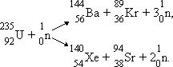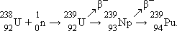
Условия развития цепной реакции.
Для осуществления цепной реакции необходимо, чтобы так называемый коэффициент размножения нейтронов был больше единицы. Другими словами, в каждом последующем поколении нейтронов должно быть больше, чем в предыдущем. Коэффициент размножения определяется не только числом нейтронов, образующихся в каждом элементарном акте, но и условиями, в которых протекает реакция – часть нейтронов может поглощаться другими ядрами или выходить из зоны реакции. Нейтроны, освободившиеся при делении ядер урана-235, способны вызвать деление лишь ядер этого же урана, на долю которого в природном уране приходится всего лишь 0,7 %. Такая концентрация оказывается недостаточной для начала цепной реакции. Изотоп урана-238 также может поглощать нейтроны, но при этом не возникает цепной реакции.
Цепная реакция в уране с повышенным содержанием урана-235 может развиваться только тогда, когда масса урана превосходит так называемую критическую массу. В небольших кусках урана большинство нейтронов, не попав ни в одно ядро, вылетают наружу. Для чистого урана-235 критическая масса составляет около 50 кг. Критическую массу урана можно во много раз уменьшить, если использовать так называемые замедлители нейтронов. Дело в том, что нейтроны, рождающиеся при распаде ядер урана, имеют слишком большие скорости, а вероятность захвата медленных нейтронов ядрами урана-235 в сотни раз больше, чем быстрых. Наилучшим замедлителем нейтронов является тяжелая вода D₂O. Обычная вода при взаимодействии с нейтронами сама превращается в тяжелую воду.
Хорошим замедлителем является также графит, ядра которого не поглощают нейтронов. При упругом взаимодействии с ядрами дейтерия или углерода нейтроны замедляются до тепловых скоростей.
Применение замедлителей нейтронов и специальной оболочки из бериллия, которая отражает нейтроны, позволяет снизить критическую массу до 250 г.

4. Энергетический выход ядерной реакции– разность энергий покоя ядер и частиц до реакции и после реакции, а также разность кинетических энергий частиц, участвующих в реакции. $∆Е= Е_{0} –Е$, где $∆Е$ – разность энергий покоя ядер и частиц.

5. Ядерный реактор- устройство, в котором осуществляется управляемая реакция деления ядер.
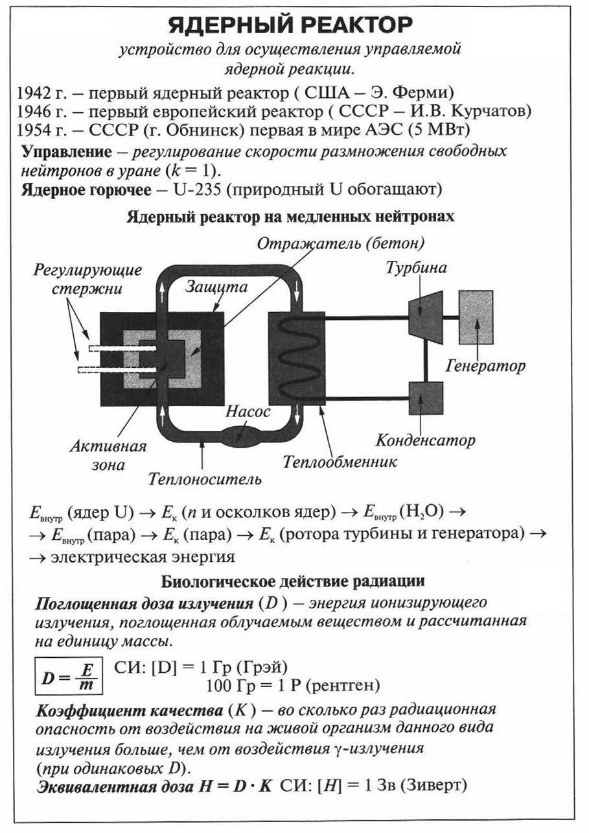

Разбор тренировочных заданий
- Назовите состав ядер натрия ${}_{11}^{23}{Na}$. Атомное ядро состоит из протонов и нейтронов. А называют массовым числом. Z –число протонов в ядре,
N- число нейтронов, А= Z+N. A= 23, Z=11, по формуле определяем N=A–Z= 23–11=22. Ядро натрия состоит из число протонов Z=11, число нейтронов N= 22.
- Написать недостающие обозначения в следующих ядерных реакциях:
${}_{4}^{9}{Ве+{}_{1}^{2}{Н →{}_{5}^{10}{В+ ?}}}$ Подсчитываем в левой части сумму верхних чисел 9+2=11; сумму нижних чисел 4+1=5. Для недостающего элемента вычитаем из полученной суммы значения в правой части. 11–10=1,
5–5=0. Таким образом в недостающем элементе: А=1, Z=0
${}_{4}^{9}{Ве+{}_{1}^{2}{Н →{}_{5}^{10}{В+ {}_{0}^{1}n}}}$ Ответ: n –нейтрон
Практическая часть
- Назовите состав ядер:
фтора ${}_{9}^{19}F$, серебра ${}_{47}^{107}{Ag},$ кюрия ${}_{96}^{247}{Cm,}$ менделевия ${}_{101}^{257}{Md,}$ неона ${}_{10}^{21}{Ne,}$ cвинца ${}_{82}^{209}{Pb;}$радия ${}_{88}^{226}{Ra},$ урана ${}_{92}^{238}{U.}$
- Написать недостающие обозначения в следующих ядерных реакциях:
- ${}_{13}^{27}{Al+{}_{0}^{1}{n →{}_{2}^{4}{He+ ?}}};$ 2) ${}_{25}^{55}{Mn+? →{}_{26}^{55}{Fe+{}_{0}^{1}{n;}}}$
- ${}_{1}^{1}{H+? →{}_{11}^{22}{Na+{}_{2}^{4}{He;}}}$ 4) ${}_{13}^{27}{Al+γ →{}_{12}^{26}{Mg}}+?;$
5) ${}_{7}^{14}N$ + ? → ${}_{6}^{14}{C+ {}_{1}^{1}p}$ 6) ${}_{4}^{9}{Be+{}_{1}^{1}H} →{}_{5}^{10}{B+?.}$

